Aktivität 5 – Die Wirkung von Treibhausgasen
Moritz Strähle und
Cecilia Scorza
Welche Wirkung haben Treibhausgase auf die Erdtemperatur?
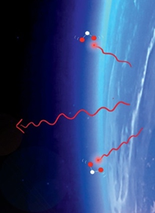
Die Atmosphäre der Erde besteht hauptsächlich aus Stickstoff (78 %) und Sauerstoff (21 %). Treibhausgase wie beispielsweise Kohlenstoffdioxid (0,04 %) und Methan (0,0002 %) sind nur in Spuren vorhanden, haben aber trotzdem eine große Wirkung!
Die Moleküle der Treibhausgase absorbieren die unsichtbare Infrarotstrahlung, die die Erdoberfläche abstrahlt, und werden dadurch in Schwingung versetzt. Diese Schwingungsenergie wird anschließend zum Teil in Form von Bewegungsenergie auf Teilchen in der Umgebung übertragen – die Atmosphäre erwärmt sich!
Was passiert nun mit der Temperatur der Atmosphäre, wenn Menschen durch Verbrennung fossiler Brennstoffe große Mengen von CO₂ in die Atmosphäre freisetzen?
Absorption von IR-Strahlung durch CO2
Hintergrund:

Teil 1: CO₂ absorbiert Strahlungsenergie
Mit den folgenden beiden Experimenten kann man auf zwei verschiedenen Wegen beobachten, dass CO₂ Wärmestrahlung absorbiert.
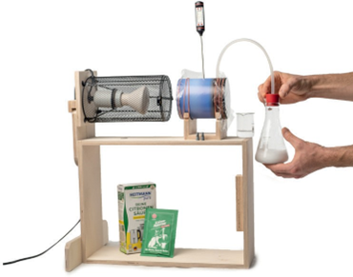
Experiment: Absorption von Wärmestrahlung
Materialien:

✓ Keramik-Infrarotstrahler im Schutzkorb (stellt hier die Erde dar)
✓ Pappröhre auf Holzhalterung
✓ Stopfen, Frischhaltefolie und Gummis
✓ Digitalthermometer
✓ Erlenmeyerkolben mit Stopfen und Schlauch
✓ Natron, Zitronensäure und Wasser

Achtung! Sehr heißer Strahler: Verbrennungsgefahr!

Vorbereitung:
- Steckt den Keramik-Infrarotstrahler mit der Holzhalterung auf die nach oben geklappten Füße des Holzrahmens und schiebt die Holzhalterung für die Pappröhre bis zum Anschlag in die beiden Löcher (s. Bild). Dieser soll hier die strahlende Erde darstellen und nicht etwa die Sonne.
- Verschließt die großen Öffnungen der Pappröhre mit Frischhaltefolie und Haushaltsgummis und befestigt die Pappröhre dann so mit Gummis auf der Holzhalterung, dass der Abstand zwischen Infrarotstrahler und Dose 8cm beträgt.
- Steckt das Thermometer in das kleine Loch in der Mitte (sodass die Spitze mittig in der Röhre ist) und verschließt die beiden anderen Löcher (CO₂-Zufuhr und Luftauslass) mit je einem Stopfen.
- Schaltet den Infrarotstrahler ein. Lest euch, während sich der Strahler erwärmt, den Hintergrundtext aufmerksam durch und ordnet die Teile des Experiments (links) den Entsprechungen in der Realität (rechts) zu

Luft in der Dose
Keramik-Infrarotstrahler
Erlenmeyerkolben erzeugtes CO₂

Zusätzliche Treibhausgase
Atmosphäre der Erde mit normaler CO₂ Konzentration
Erdboden

Wartet, bis sich die Temperatur in der Dose innerhalb von 30 Sekunden nicht mehr ändert und man davon ausgehen kann, dass die Gleichgewichtstemperatur erreicht ist (ca. 27 °C). Dies kann bis zu 25 Minuten dauern, wenn der Strahler noch nicht aufgeheizt war.

- Sobald die Gleichgewichtstemperatur erreicht ist, wird im nächsten Schritt (Durchführung) CO₂ in die Pappröhre zugeführt.
- Möglicher Vorversuch während der Wartezeit: Stellt im Erlenmeyerkolben CO₂ her (je einen Teelöffel Natron und Zitronensäure mit etwas Wasser mischen) und gießt das Gas dann über eine brennende Kerze. Welche Eigenschaften von CO₂ kann man mit diesem Experiment beobachten?

Durchführung:
- Startet das Experiment, wenn die Gleichgewichtstemperatur erreicht ist . Notiert diese, bevor ihr fortfahrt!
- Erzeugt nun CO₂ und leitet es in die Dose:
Je zwei Teelöffel Natron und Zitronensäure im Erlenmeyerkolben (noch ohne Wasser) mischen
- Die beiden kleinen Stopfen aus der Dose entfernen.
- Dann den Schlauch durch eines der Löcher schieben, ca. 30 ml Wasser zur Säure-Natron-Mischung geben und den großen Stopfen mit Schlauch zügig auf den Erlenmeyerkolben aufsetzen!
- Schwenkt den Erlenmeyerkolben leicht, sodass das CO2 in die Dose geleitet wird. Dies soll ca. eineinhalb Minuten lang dauern.
- Danach den Schlauch wieder aus der Dose entfernen und gleichzeitig die beiden Löcher zügig wieder mit den kleinen Stopfen verschließen.
(Die CO₂-Konzentration in der Dose ist nun stark erhöht, viel höher als sie es auf der Erde ist. Dies ist notwendig, da das Papprohr ja nur einige cm lang ist, die Atmosphäre jedoch einige km dick!)
- Beobachtet die gemessene Temperatur in den nächsten Minuten und wartet, bis sich erneut eine Gleichgewichtstemperatur einstellt. Notiert deren Wert und vergleicht mit der vorigen Temperatur.

Aufgabe:

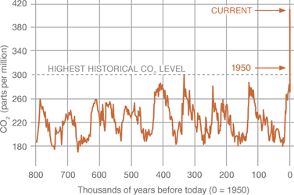
? Die CO₂-Konzentration der Atmosphäre wird in parts per million (ppm) gemessen. Es wird also angegeben, wie viele Moleküle CO₂ eine Million Moleküle trockene Luft enthält. Sucht im Internet nach „NASA CO₂“ und recherchiert dort die aktuelle CO₂-Konzentration in der Atmosphäre. Vergleicht auch mit den historischen Werten der letzten 800 .000 Jahre in der Abbildung dort.
Quelle: NASA

? Was führt ca. seit dem 19. Jahrhundert zum beobachteten Anstieg der Treibhausgaskonzentration?
Wie hängt das Experiment mit diesen Daten zusammen?

Teil 2: Infrarotstrahlung wird abgefangen
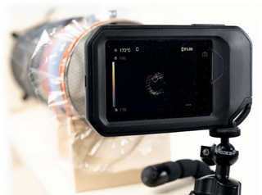
Zusätzlich zur Messung der Temperatur in der Dose kann die Strahlung gemessen werden, welche durch die Dose hindurchgeht (Transmission).
Experiment: Absorption von Wärmestrahlung II

Materialien:

✓ Materialien wie beim Experiment oben
✓ zusätzlich: Wärmebildkamera und Stativ

Achtung! Sehr heißer Strahler: Verbrennungsgefahr!

Vorbereitung:
- Öffnet für diesen Versuch vorsichtig den Schutzkorb (Verbrennungsgefahr!), sodass sich kein Gitter zwischen Infrarotstrahler und Pappröhre befindet. Befestigt die Wärmebildkamera so auf dem Stativ, dass die Wärmestrahlung durch die Pappröhre auf die Messöffnung der Wärmebildkamera trifft und das Zielkreuz auf dem Wärmestrahler liegt .
- Zusatz bei Wärmebildkameras mit feststellbarer Temperaturskala (z.B. FLIR C3-X): Stelle die Temperaturskala auf manuell, fixiere die obere Grenze (Maximaltemperatur des Wärmestrahlers) und stelle die untere Grenze dann ca. 20°C darunter ein.

Durchführung:
- Wartet, bis die Temperatur konstant bleibt (wie oben) und beobachtet dann die Temperaturanzeige (und ggfs. das sichtbare Bild) der Wärmebildkamera beim Einfüllen von CO₂ in die Pappröhre.
Vorbereitung:
- Interpretiert das Ergebnis! Beachtet dabei, dass eine Wärmebildkamera die Temperatur eines Objektes über die ausgesandte Wärmestrahlung berechnet (s. Aktivität 4 – Stefan-Boltzmann-Gesetz).
Teil 3: Warum führt eine Absorption von Infrarotstrahlung in der Atmosphäre zu einer Erwärmung der Erdoberfläche?
Materialien:
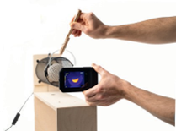
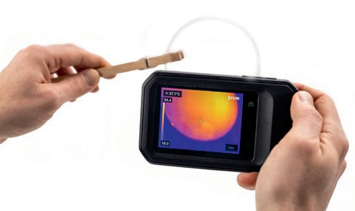
Absorption Modellatmosphäre
Rückstrahlung Modellatmosphäre
✓ Keramik-Infrarotstrahler im Schutzkorb
✓ Glas-Petrischale
✓ Wärmebildkamera

Durchführung:
- Die Glas-Petrischale wirkt im folgenden Versuch wie eine sehr dichte Treibhausgas-Atmosphäre, die fast die komplette Wärmestrahlung des Infrarotstrahlers (Modell für die strahlende Erdoberfläche) absorbiert. Beobachtet den Infrarotstrahler mit der Wärmebildkamera zunächst ohne Glasplatte und schiebt dann die Petrischale nah am Schutzkorb teilweise ins Bild, sodass der Wärmestrahler im Bild sichtbar bleibt und ihr den Unterschied mit und ohne Glasplatte beobachten könnt. Notiert eure Beobachtungen und wartet ca. zwei Minuten, während die Glasscheibe Strahlungsenergie absorbiert.
- Betrachtet nun direkt im Anschluss die Glasschale mit der Wärmebildkamera von allen Seiten. Dass die Glasschale in alle Richtungen abstrahlt, ist ein weiterer entscheidender Baustein zum Verständnis des Treibhauseffekts. Erklärt, indem ihr die Satzbausteine in die richtige Reihenfolge bringt:

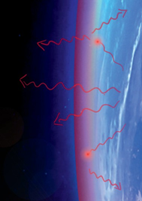
- Durch die Aufnahme dieser Strahlungsenergie erwärmt sich die Atmosphäre.
Rückstrahlung von IR-Strahlung durch die Atmosphäre
- Treibhausgase in der Atmosphäre (Glas-Petrischale) absorbieren einen Teil der von der Erde ausgehenden Wärmestrahlung.
- Aufgrund dieser zweiten Strahlungsquelle (also Sonne + Atmosphäre) erwärmt sich die Erdoberfläche – und zwar umso stärker, je mehr Energie die Atmosphäre durch Treibhausgase absorbiert.
- Die Atmosphäre gibt die absorbierte Energie nun wiederum gleichmäßig in alle Richtungen ab, also auch in Richtung Erde.

